Лекция 1. Основы теории погрешностей (2 ч.)

Вопросы, отрабатываемые на лекции:
Введение. Международная система единиц (СИ). Установление единой международной системы единиц. Основные единицы СИ. Дополнительные единицы СИ. Производные единицы СИ. Кратные и дольные единицы. Виды измерений. Значащие цифры.Вероятности событий. Случайные явления. Статистический подход к описанию случайных явлений. Непосредственное определение вероятностей. Действия над событиями. Аксиомы теории вероятностей. Условные вероятности. Вероятности сложных событий.

Цель данной дисциплины - формирование профессиональной компетентности бакалавров в математических методах обработки результатов научного эксперимента.
Задачи дисциплины: сформировать у студентов теоретические знания об основах теории погрешностей, методах математической статистики, численных методах решения практических задач, практические навыки обработки экспериментальных данных с помощью этих методов.

Введение

Разнообразные процессы в природе, на производстве и т.д. подчиняются определенным закономерностям, которые основаны на экспериментальных данных и теоретических моделях. Экспериментальные данные получают в результате измерений.
Измерения являются одним из важнейших путей познания природы человеком. Они дают количественную характеристику окружающего мира, раскрывая человеку действующие в природе закономерности. Все отрасли техники не могли бы существовать без развернутой системы измерений, определяющих как все технологические процессы, контроль и управление ими, так и свойства и качество выпускаемой продукций.
В настоящее время установлено следующее определение измерения: измерение есть нахождение значения физической величины опытным путем с помощью специальных технических средств.
Единство измерений - такое состояние измерений, при котором их результаты выражены в узаконенных единицах и погрешности измерений известны с заданной вероятностью. Единство измерений необходимо для того, чтобы можно было сопоставить результаты измерений, выполненных в разных местах, в разное время, с использованием разных методов и средств измерений.
Наличие ряда систем единиц физических величин, а также значительного числа внесистемных единиц, неудобства, связанные с пересчетом при переходе от одной системы единиц к другой, требовало унификации единиц измерений. Рост научно-технических и экономических связей между разными странами обусловливал необходимость такой унификации в международном масштабе.
Требовалась единая система единиц физических величин, практически удобная и охватывающая различные области измерений. При этом она должна была сохранить принцип когерентности (равенство единице коэффициента пропорциональности в уравнениях связи между физическими величинами).

Международная система единиц (СИ)

В 1954 г. Х Генеральная конференция по мерам и весам установила шесть основных единиц (метр, килограмм, секунда, ампер, кельвин и свеча) практической системы единиц. Система, основанная на утвержденных в 1954 г. шести основных единицах, была названа Международной системой единиц, сокращенно СИ (SI - начальные буквы французского наименования Systeme International). Был утвержден перечень шести основных, двух дополнительных и первый список двадцати семи производных единиц, а также приставки для образования кратных и дольных единиц.

Основные единицы СИ

Основные единицы СИ с указанием сокращенных обозначений русскими и латинскими буквами приведены в табл. 1.

Таблица 1

Величина | Единица  измерения | Сокращенное обозначение  единицы
Величина | Единица  измерения | русское | международное
Длина | метр | м | m
Масса | килограмм | кг | kg
Время | секунда | с | s
Сила эл. тока | ампер | А | А
Термодин. темп-ра | кельвин | К | К
Сила света | кандела | кд | cd
Кол-во вещества | моль | моль | mol

Определения основных единиц, соответствующие решениям Генеральной конференции по мерам и весам, следующие.
Метр равен длине пути, проходимого светом в вакууме за 1/299792458 долю секунды.
Килограмм равен массе международного прототипа килограмма.
Секунда равна 9192631770 периодам излучения, соответствующего переходу между двумя сверхтонкими уровнями основного состояния атома цезия-133.
Ампер равен силе неизменяющегося тока, который при прохождении по двум параллельным прямолинейным проводникам бесконечной длины и ничтожно малой площади кругового сечения, расположенным на расстоянии 1 м один от другого в вакууме, вызывает на каждом участке проводника длиной 1 м силу взаимодействия, равную Н.
Кельвин равен 1/273.16 части термодинамической температуры тройной точки воды.
Моль равен количеству вещества системы, содержащей столько же структурных элементов, сколько содержится атомов в углероде-12 массой 0.012 кг.
Кандела равна силе света в заданном направлении источника, испускающего монохроматическое излучение частотой Гц, энергетическая сила света которого в этом направлении составляет 1/683 Вт/ср.

Дополнительные единицы СИ

Международная система единиц включает в себя две дополнительные единицы - для измерения плоского и телесного углов.
Единица плоского угла - радиан (рад) - угол между двумя радиусами окружности, дуга между которыми по длине равна радиусу. В градусном исчислении радиан равен 57°17'48".
Стерадиан (ср), принимаемый за единицу телесного угла, - телесный угол, вершина которого расположена в центре сферы и который вырезает на поверхности сферы площадь, равную площади квадрата со стороной, по длине равной радиусу сферы.

Производные единицы СИ

Производные единицы Международной системы единиц образуются с помощью простейших уравнений между величинами, в которых числовые коэффициенты равны единице. Так, для линейной скорости в качестве определяющего уравнения можно воспользоваться выражением для скорости рав-номерного прямолинейного движения .
При длине пройденного пути (в метрах) и времени t, за которое пройден этот путь (в секундах), скорость выражается в метрах в секунду (м/с). Поэтому единица скорости СИ - метр в секунду - это скорость прямолинейно и равномерно движущейся точки, при которой она за время 1 с перемещается на расстояние 1 м.

Кратные и дольные единицы

Наиболее прогрессивным способом образования кратных и дольных единиц является принятая в метрической системе мер десятичная кратность между большими и меньшими единицами.
В табл. 2 приводятся множители и приставки для образования десятичных кратных и дольных единиц и их наименования.
Таблица 2

Множитель | Приставка | Обозначение приставки
Множитель | Приставка | русское | международное
10¹⁸ | экса | Э | Е
10¹⁵ | пета | П | Р
10¹² | тера | Т | Т
10⁹ | гига | Г | G
10⁶ | мега | М | М
10³ | кило | к | k
10² | гекто | г | h
10¹ | дека | да | da
10⁻¹ | деци | д | d
10⁻² | санти | с | c
10⁻³ | милли | м | m
10⁻⁶ | микро | мк
10⁻⁹ | нано | н | n
10⁻¹² | пико | п | p
10⁻¹⁵ | фемто | ф | f
10⁻¹⁸ | атто | а | a

Виды измерений

Измерение является важнейшим понятием в науке и технике. Это организованное действие человека, выполняемое для количественного познания свойств физического объекта с помощью определения опытным путем значения какой-либо физической величины.
Существует несколько видов измерений. При их классификации обычно исходят из характера зависимости измеряемой величины от времени, вида уравнения измерений, условий, определяющих точность результата измерений и способов выражения этих результатов.
По характеру зависимости измеряемой величины от времени измерения разделяются на:
- статические, при которых измеряемая величина остается постоянной во времени;
- динамические, в процессе которых измеряемая величина изменяется и является непостоянной во времени.
По способу получения результатов измерений их разделяют на
- прямые;
- косвенные;
- совокупные;
- совместные.
По способу выражения результатов измерений различают абсолютные и относительные измерения.

Основными характеристиками измерений являются: принцип измерений, метод измерений, погрешность, точность, правильность и достоверность.

Значащие цифры

Принято как экспериментально полученные данные, так и результаты расчетов выражать только значащими цифрами.
Значащими называют все достоверные цифры плюс первая из недостоверных, т.е. все результаты следует округлять до первой недостоверной цифры.
Это правило известно как условие значимости цифр. Для оценки достоверности результатов следует учитывать реальные возможности используемых методов.
Ноль в числе может быть и значим, и незначим. Нули, стоящие в начале числа, всегда незначимы. Например, число 0,001 содержит лишь одну значащую цифру. Нули, стоящие между цифрами, всегда значимы. В числе 0,208 три значащие цифры. Нули после запятой в десятичной дроби считаются значимыми. Например, в числе 300,0 четыре значащие цифры. Нули в конце целого числа могут означать значащую цифру, а могут просто указывать на порядок величины.
Например, в числе 300 значащих цифр может быть одна (3), две (3, 0), три (3, 0, 0). Чтобы избежать такой неопределенности, рекомендуется представлять число в нормальном виде, т.е. в виде произведения числа, содержащего только значащие цифры и 10 в какой-либо степени. Если в числе 300 одна значащая цифра, то его следует изобразить в виде 3 • 10², если две — 3,0 • 10², если три -3,00 • 10².
При любом расчете нужно уметь провести округление при арифметических действиях, т.е. уметь определить количество значащих цифр в результате вычисления над числами, полученными экспериментально, расчетным путем или взятыми из таблиц.
Сложение и вычитание. Значимость суммы или разности определяется значимостью числа с наименьшим количеством десятичных знаков.
Умножение и деление. Значимость произведения или частного определяется значимостью сомножителя с наименьшим числом значащих цифр.
Более строгий подход основан на сравнении относительных недостоверностей сомножителей и произведения (или частного). Относительная недостоверность равна отношению абсолютной недостоверности числа к самому числу. Относительная недостоверность произведения (частного) равна сумме относительных недостоверностей сомножителей.
Возведение в степень. При возведении в степень относительная недостоверность результата увеличивается в число раз, равное степени.
Так, при возведении в квадрат она удваивается, а при извлечении корня она вдвое меньше относительной недостоверности подкоренного числа.
Логарифмирование. При логарифмировании количество значащих цифр в мантиссе равно количеству цифр, которое содержал нестепенной член числа.

Раздел теории вероятностей, изучающий методы обработки результатов опытов и получения из них необходимых данных, называется математической статистикой.
Качественная характеристика опыта состоит в регистрации какого-нибудь факта, т.е. в определении того, обладают результаты опыта каким-либо свойством или нет.
Любой такой факт называется событием.
Количественная характеристика опыта состоит в определении значений некоторых величин, полученных в результате опыта.
Такие величины, которые могут принимать в результате опыта различные значения, причем до опыта невозможно предвидеть, какими именно они будут, называются случайными величинами.
Частотой (относительной) события называется отношение числа его появлений к числу всех произведенных опытов.
Пусть опыт, с которым связано событие А, повторяется k раз, а событие А осуществляется при этом k раз (0 < k < n).
Отношение k/n принято называть частотой появления события.
Устойчивость частот событий дает основание считать, что с каждым событием связано некоторое число — вероятность этого события, — около которого стремится стабилизироваться его частота.
Вероятностью Р(А) события А называют отношение числа исходов опыта N_{A}, приводящих к осуществлению события А, к общему числу исходов опыта N в предположении, что все исходы опыта являются равновозможными:
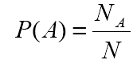
Вероятность события - объективная мера возможности осуществления данного события. Она имеет определенное значение независимо от того, собираемся мы производить опыты или нет.
Определение вероятности не требует, чтобы испытания производились в действительности; определение же относительной частоты предполагает, что испытания были произведены фактически. Другими словами, вероятность вычисляют до опыта, а относительную частотупосле опыта.

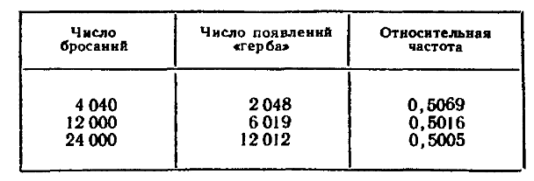

Действия над событиями
1. Объединение двух событий/
Объединением или суммой двух событий A и B называется сложное событие, состоящее в появлении хотя бы одного из событий А и В и обозначается A U В.
Для несовместных событий А и В применяется обозначение А+В.
2. Пересечение двух событий.
Пересечением или произведением двух событий А и В называется их совместное появление.
Элементарным событием называется событие, не содержащее никаких подсобытий, кроме невозможного события и самого себя.

Аксиомы теории вероятностей
Аксиома 1. Каждому событию A соответствует неотрицательное число — вероятность этого события Р(А).
Аксиома 2. Вероятность достоверного события равна 1:
P(Ω) = 1.
Аксиома 3 (аксиома сложения вероятностей).
Вероятность объединения несовместных событий равна сумме их вероятностей:
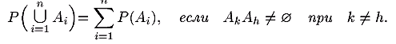
Пример:
Стрелок стреляет по мишени, разделенной на 3 части. Вероятность попадания в первую 0,45, во вторую — 0,35.
Найти вероятность того, что при выстреле попадет либо в первую, либо во вторую.
P (А + В) = Р (А) + Р (В) = 0,45 + 0,35 =0,80.

Условные вероятности
Свойство умножения частот дает естественный способ определения условной вероятности.
Условной вероятностью Р(А⏐В) события А относительно события В в случае, когда Р(В) ≠ 0, называется отношение вероятности пересечения событий А и В к вероятности события В:
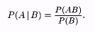

Вероятности сложных событий.
Формула полной вероятности. Предположим, что с данным опытом связана полная группа несовместных событий Н₁,...., Н_{n}, вероятности которых P(H_{i}) (i = 1,..., n) известны.
Нас интересует событие А, для которого известны условные вероятности Р(А | H_{i}) (i = 1,..., n) относительно всех событий Hi,..., Н_{n}.
Требуется найти вероятность события А.
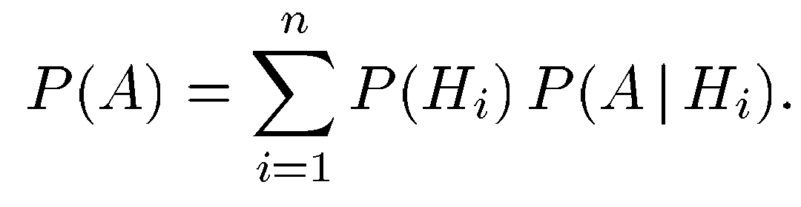
Вероятность события А равна сумме вероятностей событий H_{i},..., Н_{n}, умноженных на соответствующие условные вероятности события А.
Эта формула называется формулой полной вероятности.

Приближенным называется число, незначительно отличающееся от точного и заменяющее его в вычислениях. Приближенное число имеет практическую ценность лишь тогда, когда можно указать степень его точности, т. е. оценить его погрешность.
Источниками погрешностей могут являться:
1. Неточное математическое описание реальных процессов.
2. Неточное задание исходной информации. Исходные величины являются в основном экспериментальными данными, поэтому степень их точности зависит от совершенства измерительных приборов и надежности операции измерения.
3. Применение для решения задач приближенных методов. Получение точного решения задачи часто связано с большими, а иногда и непреодолимыми трудностями, поэтому приходится прибегать к приближенному решению.
4. Конечная аппроксимация бесконечных математических процессов. Например, при вычислении е^{х} (либо sin х, cos x и др.) путем разложения в ряд в качестве приближенного значения е^{x} принимают сумму конечного числа слагаемых, допуская при этом погрешность.
5. Округление исходных данных, промежуточных или окончательных результатов.
6. Выполнение действий над приближенными числами приводит к приближенному числу.
Погрешности, возникающие во всех указанных случаях, можно подразделить на следующие группы:
1) неустранимые (случаи 1, 2, 6), т. е. такие, которые неконтролируемы в процессе решения задачи и могут быть уменьшены только за счет более точного математического описания задачи и исходных данных. Исследование неустранимой погрешности может быть полезно для снижения предъявляемых требований к точности применяющегося метода: нецелесообразно применять метод решения задачи с погрешностью, существенно меньшей, чем величина неустранимой погрешности;
2) погрешность метода (случай 3);
3) погрешность усечения (случай 4); ее называют еще погрешностью ограничения, или остаточной погрешностью;
4) вычислительная погрешность, или погрешность округления (случай 5).
При решении конкретной задачи те или иные погрешности могут отсутствовать либо оказывать ничтожно малое влияние. Однако в общем случае для полного анализа погрешностей необходимо учитывать все их виды.

КЛАССИФИКАЦИЯ ПОГРЕШНОСТЕЙ ЭКСПЕРИМЕНТА

ПРОМАХИ СИСТЕМАТИЧЕСКИЕ СЛУЧАЙНЫЕ

Промахи — сильно выделяющиеся в серии измерений (выпадающие) значения, чье появление вызвано, как правило, грубой погрешностью экспериментатора или сбоем в работе оборудования.
Систематической погрешностью называется составляющая погрешности измерения, остающаяся постоянной или закономерно меняющаяся при повторных измерениях одной и той же величины.
При этом предполагается, что систематические погрешности представляют собой определенную функцию неслучайных факторов, состав которых зависит от физических, конструкционных и технологических особенностей средств измерений, условий их применения, а также индивидуальных качеств наблюдателя. Сложные детерминированные закономерности, которым подчиняются систематические погрешности, определяются либо при создании средств измерений и комплектации измерительной аппаратуры, либо непосредственно при подготовке измерительного эксперимента и в процессе его проведения. Совершенствование методов измерения, использование высококачественных материалов, прогрессивная технология - все это позволяет на практике устранить систематические погрешности настолько, что при обработке результатов наблюдений с их наличием зачастую не приходится считаться.
Случайные погрешности переменны как по величине, так и по знаку.
Их появление обусловлено многочисленными причинами.
Поэтому оценить суммарное значение случайной погрешности виде поправки к конечному значению экспериментальной величины невозможно.
Исследователь может лишь оценить с помощью методов математической статистики пределы или доверительные интервалы, в которых с определенной долей вероятности может находиться экспериментальная величина.

Функции распределения случайных величин

Функция ϕ(х), называемая дифференциальной функцией распределения случайной величины, или функцией плотности вероятности, описывающая поведение случайной величины X, определяется таким образом:
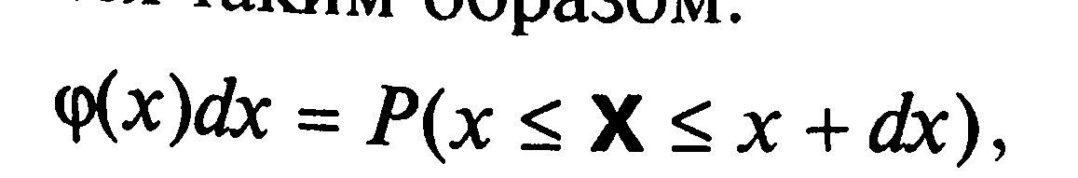

Нормальное распределение Гаусса

Среди законов распределения, которым подчиняются встречающиеся на практике случайные величины, чаще всего приходу иметь дело именно с нормальным законом распределения, которое ввел и исследовал Гаусс.
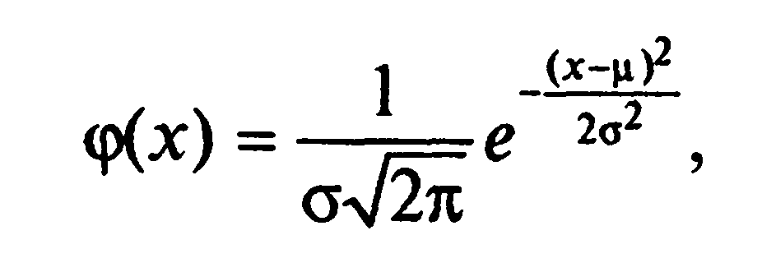
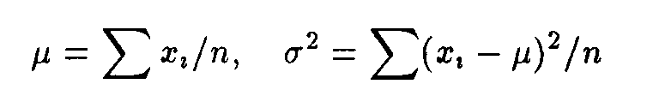,
где μ, σ, — числовые константы, определяющие поведение непрерывной случайной величины, х — ее значение. Если μ и σ заданы, то функция зависит только от х.

Абсолютная и относительная погрешности

Пусть х — точное число (истинное значение величины), а — приближенное число (приближенное значение величины).
Погрешностью приближенного числа а называется разность между точным числом х и его приближенным значением а, т. е.

В тех случаях, когда знак погрешности не представляет интереса, точность характеризуют абсолютной погрешностью.
Абсолютной погрешностью приближенного числа а называется абсолютная величина разности между точным числом х и его приближенным значением

Найти абсолютную погрешность не всегда возможно, так как точное число х чаще всего бывает неизвестно. Однако можно указать число, оценивающее границу абсолютной погрешности. Например, при измерении температуры тела мы можем судить о точности зафиксированной температуры, лишь оценивая точность измерения. Если мы убеждены, что погрешность при измерении температуры не больше 0,1 °С, то можно считать, что абсолютная погрешность А не превышает 0,1 °С. Это число и является границей абсолютной погрешности и называется предельной абсолютной погрешностью.
Абсолютная и предельная абсолютная погрешности являются числами-именованными: они выражаются в тех же единицах (размерностях), что и определяемая величина.
Знания абсолютной (или предельной абсолютной) погрешности недостаточно для характеристики точности измерения цли вычисленяя. Например, если при взвешивании двух тел получены результаты a₁ = 1000 ± 1 г и a₂ — 10 ± 1 г, то, несмотря на совпадение предельных абсолютных погрешностей Δa₁ = Δa₂ = 1 г, точность взвешивания в первом случае выше, чем во втором. Таким образом, следует учитывать величину «отношения абсолютной или предельной абсолютной погрешности к измеряемой величине, которая носит название относительной или предельной относительной погрешности.

Относительной погрешностью приближенного числа а называется отношение абсолютной погрешности этого числа к модулю соответствующего точного числа, т. е.
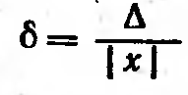
На практике обычно имеют дело с предельной относительной погрешностью, представляющей собой число, заведомо превышающее относительную погрешность (или в крайнем случае равное ей):

Предельную относительную погрешность можно считать равной отношению предельной абсолютной погрешности к модулю точного (или приближенного) числа:
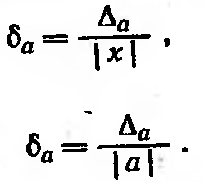
Относительная и предельная относительная погрешности не зависят от единиц измерения соответствующих величин и : выражаются часто в процентах.

